全国2009年10月高等教育自学考试
物理(工)试题
课程代码：00420
一、单项选择题(本大题共20小题，每小题2分，共40分)
在每小题列出的四个备选项中只有一个是符合题目要求的，请将其代码填写在题后的括号内。错选、多选或未选均无分。
1.质点沿x轴运动，运动方程为x=2t²+6(SI)，则质点的加速度大小为( )
A.2m／s² B.4m／s² C.6m／s² D.8m／s²
2.在单摆由a点经b、c、d运动到e点的过程中，各点加速度方向的示意图是( )
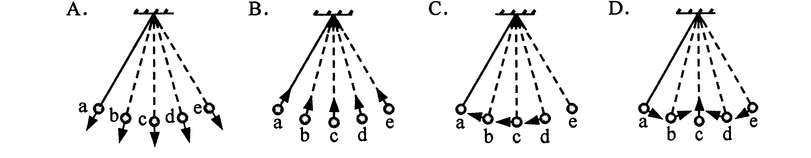
3.假设月亮绕地球作半径为R的匀速率圆周运动，则月亮的运动周期正比于( )
A.R^{1/2} B.R C.R^{3／2} D.R²
4.质点在a、b两点的弹性势能分别为$\frac{1}{2}{\text{kx}}_{a}^{2}$和$\frac{1}{2}{\text{kx}}_{b}^{2}$，则在质点由b运动到a的过程中，弹性力做功为
( )
A.$\frac{1}{2}{\text{kx}}_{b}^{2}−\frac{1}{2}{\text{kx}}_{a}^{2}$ B.$\frac{1}{2}{\text{kx}}_{a}^{2}−\frac{1}{2}{\text{kx}}_{b}^{2}$
C.$\frac{1}{2}k(x_{a}−x_{b})^{2}$ D.$−\frac{1}{2}k(x_{a}−x_{b})$
5.一辆装有沙子的小车以初速度v沿水平方向运动，忽略一切阻力，若在运动过程中沙子不断地洒落，则装有沙子的小车( )
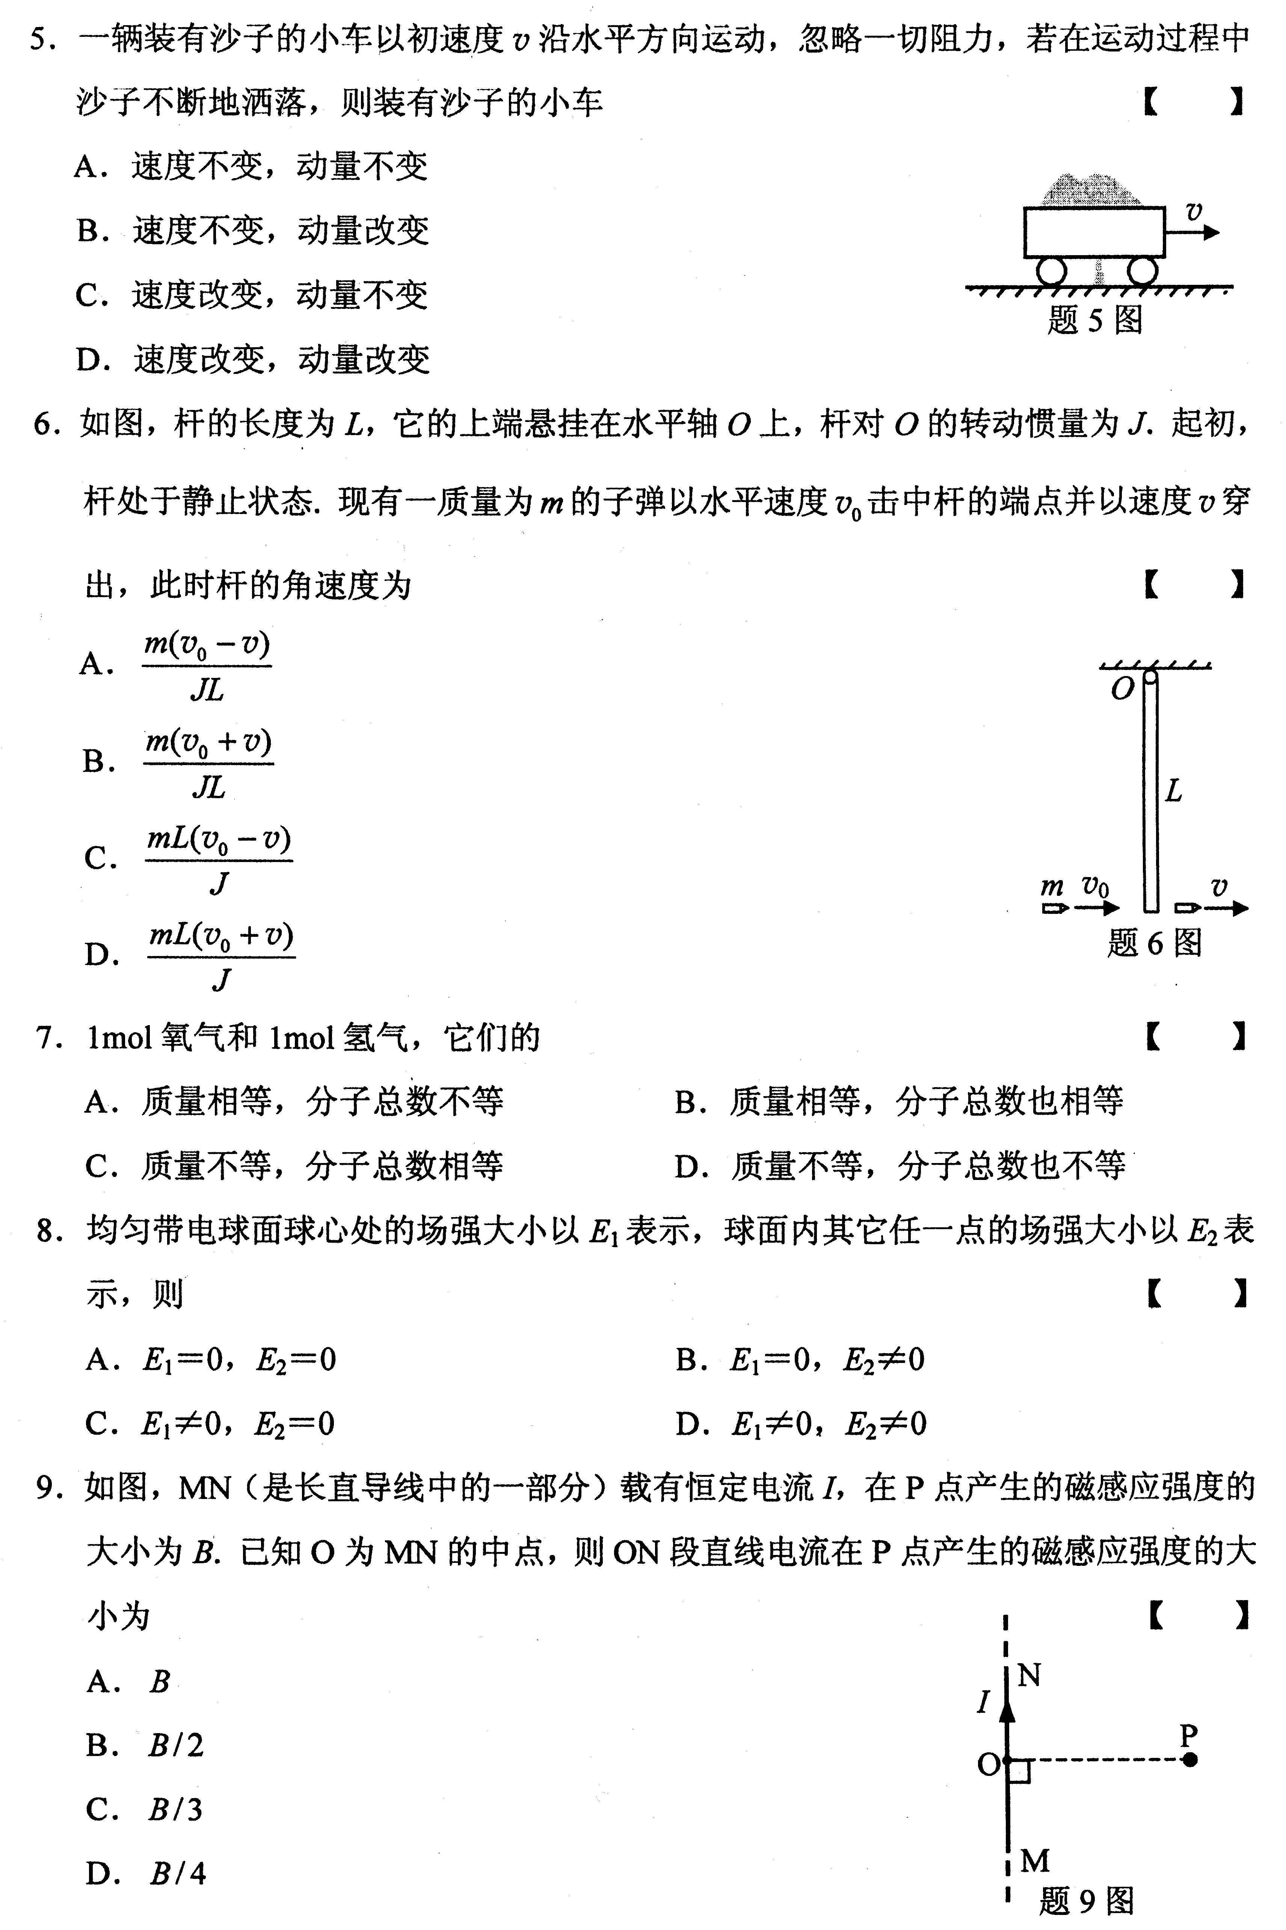
A.速度不变，动量不变
B.速度不变，动量改变
C.速度改变，动量不变
D.速度改变，动量改变
6.如图，杆的长度为L，它的上端悬挂在水平轴O上，杆对O的转动惯量为J.起初，杆处于静止状态.现有一质量为m的子弹以水平速度v₀击中杆的端点并以速度v穿出，此时杆的角速度为( )
A.$\frac{m(v_{0}−v)}{\text{JL}}$
B.$\frac{m(v_{0}+v)}{\text{JL}}$
C.$\frac{\text{mL}(v_{0}−v)}{J}$
D.$\frac{\text{mL}(v_{0}+v)}{J}$
7.1mol氧气和1mol氢气，它们的( )
A.质量相等，分子总数不等 B.质量相等，分子总数也相等
C.质量不等，分子总数相等 D.质量不等，分子总数也不等
8.均匀带电球面球心处的场强大小以E₁表示，球面内其它任一点的场强大小以E₂表示，则( )
A.E₁=0，E₂=0 B.E₁=0，E₂≠0
C.E₁≠0，E₂=0 D.E₁≠0，E₂≠0
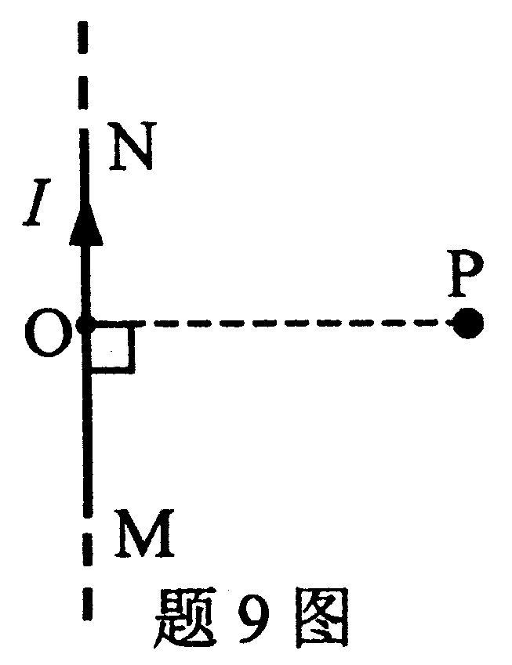
9.如图，MN(是长直导线中的一部分)载有恒定电流I，在P点产生的磁感应强度的大小为B.已知O为MN的中点，则ON段直线电流在P点产生的磁感应强度的大小为( )
A.B
B.B/2
C.B/3
D.B/4

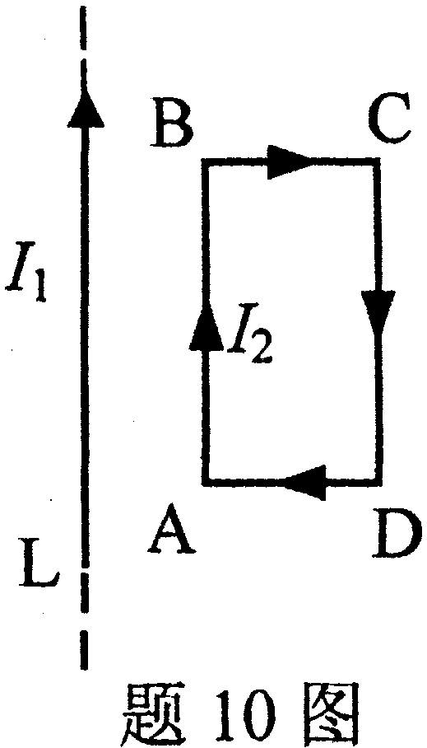
10.如图，在一长直导线L中载有恒定电流I₁，ABCD为一刚性矩形线圈，与L共面，且AB 边与L平行.矩形线圈中载有恒定电流I₂，则线圈AB边和CD边受到的安培力的方向分别为( )
A.向左，向左
B.向左，向右
C.向右，向右
D.向右，向左

11.如图，两根无限长平行直导线，载有大小相等方向相反的随时间变化的电流I，且dI／dt>0，一圆形线圈与两直导线共面，则线圈中( )

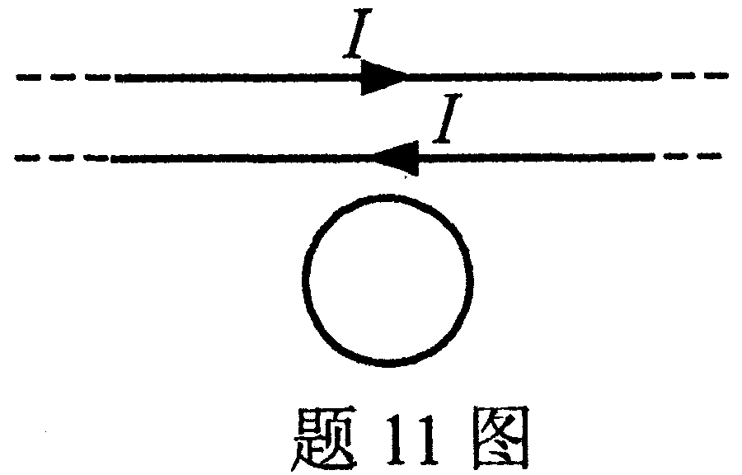
A.无感应电动势
B.感应电动势为顺时针方向
C.感应电动势为逆时针方向
D.感应电动势方向随时间变化
12.如图，直角形金属导线AOC置于磁感应强度为B的均匀磁场中，AOC所在平面与B垂直.当导线沿垂直于B及OC的方向运动时，导线中( )
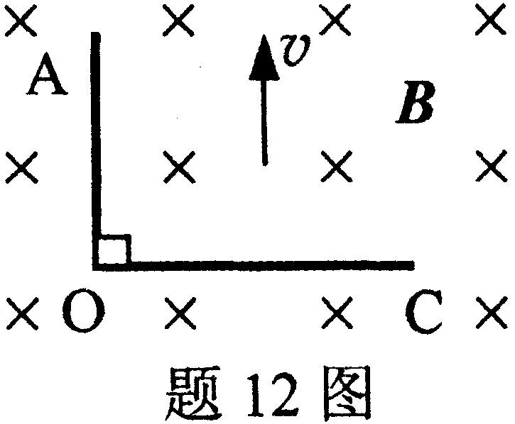
A. A点电势比O点电势低
B. A点电势比O点电势高
C. C点电势比O点电势低
D. C点电势比O点电势高
13.简谐振动在t时刻的相位为$ϕ$，则在t+$\frac{T}{2}$(T为周期)时刻的相位是( )
A.$ϕ+\frac{π}{2}$ B.$ϕ+\frac{2π}{3}$ C.$ϕ+π$ D.$ϕ+\frac{4π}{3}$
14.一质点作简谐振动的运动学方程为x=A cos($ωt+ϕ$)，当振动相位为$\frac{2}{3}π$时，质点的
( )
A.位移为负，速度与加速度反向 B.位移为负，速度与加速度同向
C.位移为正，速度与加速度反向 D.位移为正，速度与加速度同向
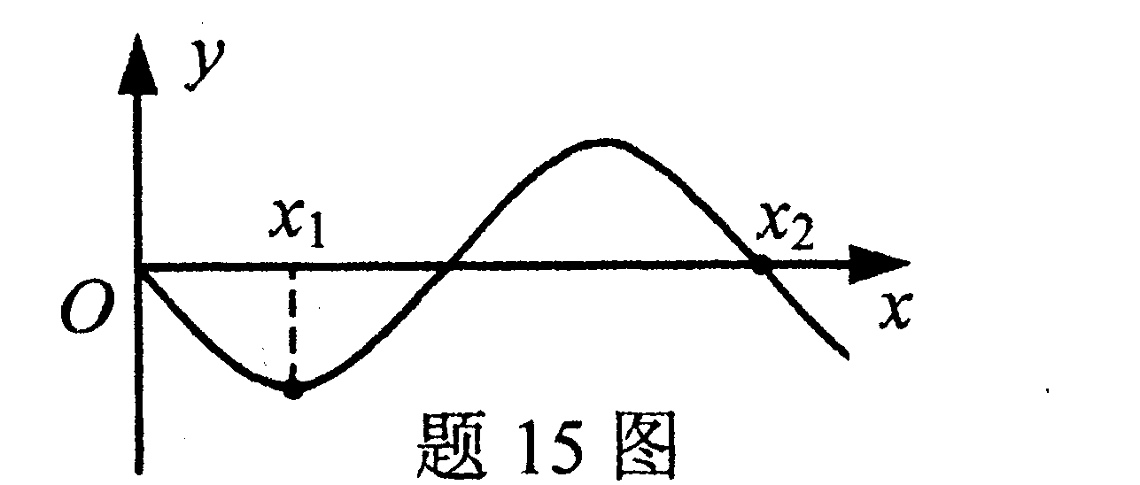
15.一平面简谐波沿x轴正向传播，周期为T，t时刻的波形如图所示，由图可知，x₂处质元比x₁处质元开始振动的时间和相位分别落后( )
A.$\frac{1}{4}$T和$\frac{1}{2}π$ B.$\frac{1}{4}T$和$\frac{3}{2}π$
C.$\frac{3}{4}T$和$\frac{1}{2}π$ D.$\frac{3}{4}T$和$\frac{3}{2}π$
16.平面简谐波的表达式为y=0.02cos［$π$(20t-5x)+$\frac{π}{2}$］(SI)，其频率和波速分别为( )
A.10Hz和4m／s B.10Hz和5m／s
C.20Hz和4m／s D.20Hz和5m／s
17.一束自然光由空气(折射率等于1)入射到某介质的表面上，当折射角为$γ_{0}$时，反射光为线偏振光，则介质的折射率等于( )
A.$\frac{1}{\text{tan}γ_{0}}$ B.tan$γ_{0}$ C. $\frac{1}{\text{sin}γ_{0}}$ D.sin$γ_{0}$
18.$μ$介子静止时的平均寿命为$τ$.当它相对于实验室参考系以0.6c的速度运动时，在该参考系中它的平均寿命为( )
A.$\frac{5}{3}τ$ B.$\frac{5}{4}τ$ C.$τ$ D.$\frac{4}{5}τ$
19.光子的频率和波长分别用v和$λ$表示，h为普朗克常数，则光子的能量为( )
A.$\frac{h}{λ}$ B. $\frac{h}{v}$ C.h$λ$ D.hv
20.根据玻尔理论，氢原予定态能量E_{n}与量子数n的关系是( )
A.E_{n}n² B. E_{n}n C. E_{n}$\frac{1}{n}$ D. E_{n}$\frac{1}{n^{2}}$
二、填空题(本大题共6小题，每小题3分，共18分)
请在每小题的空格中填上正确答案。错填、不填均无分。
21.质点的运动方程为r=4ti+2t²j(SI)，则当t=1s时，速度方向与x轴正方向间的夹角为__________.
22.质点从t=0时刻开始由静止沿x轴运动，其加速度a=2ti(SI)，则当t=2s时该质点的速度大小为________m／s.
23.摩尔气体常数R、玻耳兹曼常数k和阿伏加德罗常数N_{A}三者之间的关系为N_{A}=_________________.
24.一定质量的理想气体经历一等压膨胀过程，在该过程中气体对外做功为W,气体吸热为Q，过程前后热力学能的增量为ΔU，则W、Q、ΔU三个量中最大的量为________________.
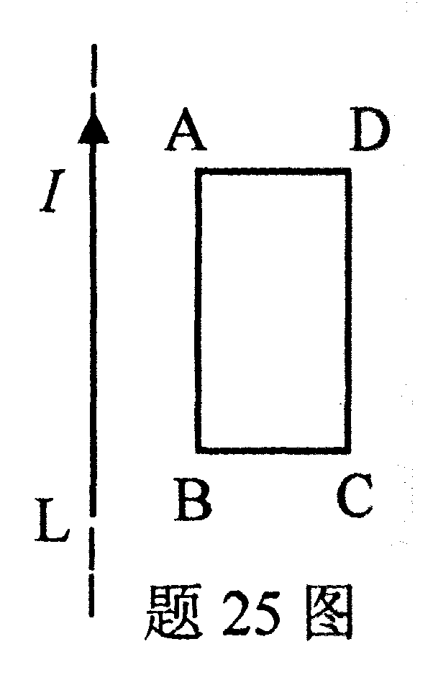
25.如图，在一长直导线L中载有恒定电流I,ABCD为一刚性矩形
线圈，与L共面，且AB边与L平行.当AD边不动，其余三边
离开纸面向外运动时，线圈中感应电动势的方向为___________.
26.一飞船的静止长度为120m.若该飞船以0.8c的速度相对于地面匀
速飞行时，在地面上测得该飞船的长度为___________m.
三、计算题(本大题共3小题，每小题10分，共30分)
要写出主要的解题过程。只有答案，没有任何说明和过程，无分。
27.一质量为m的质点，仅在x方向受到随时间t变化的外力F_{x}=F₀$\left(1−\frac{t}{T}\right)$作用(式中F₀和T均为正值恒量)，在t=0时由静止开始沿x轴运动，求：
(1)质点加速度为零的时刻；
(2)在0到T这段时间内质点受到冲量的大小；
(3)利用动量定理，求t=T时质点的速率v.
28.1mol单原子分子理想气体先经过等体过程温度升高了20K，后又经过绝热过程温度降低了20K，求在此两过程中气体对外做的功W.(摩尔气体常数R=8.31J／(mol.K))
29.波长为500nm的单色平行光垂直入射到光栅上，第2级主极大明条纹的衍射角为30。，求光栅每毫米的栅纹数.
四、分析计算题(本题12分)
要写出解题所依据的定理、定律、公式或相应的分析图，并写出主要的过程。只有答案，没有任何说明和过程，无分。
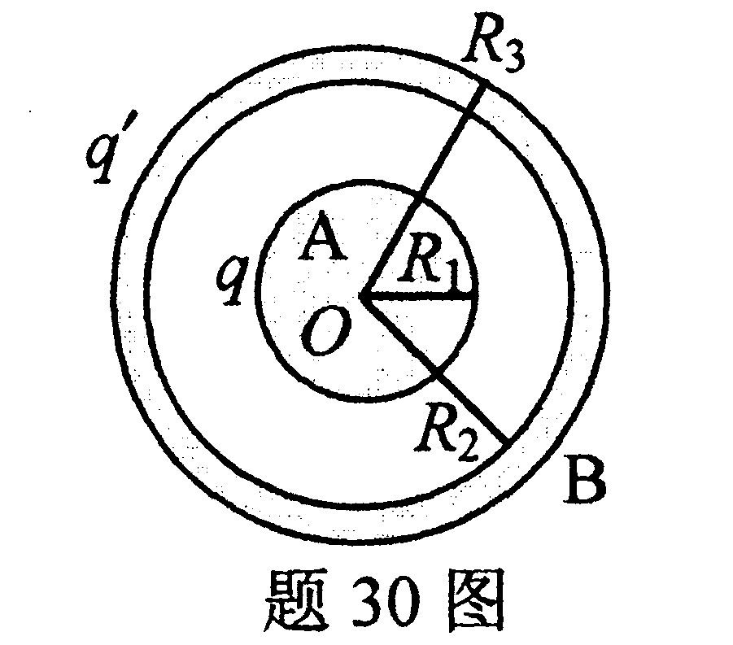
30.如图，一半径为R₁的导体球A与内、外半径分别为R₂和R₃的导体球壳B同心放置，A带电量为q，B带电量为$q^{'}$.
(1)说明球壳B内表面带电量为-q的依据；
(2)导体球壳B外表面的带电量为多少?
(3)求A与B之间的电场强度大小的分布与电势差；
(4)计算A与B形成的球形电容器的电容.

